ВАКЦИНАЦИЯ ПРОТИВ КОРИ
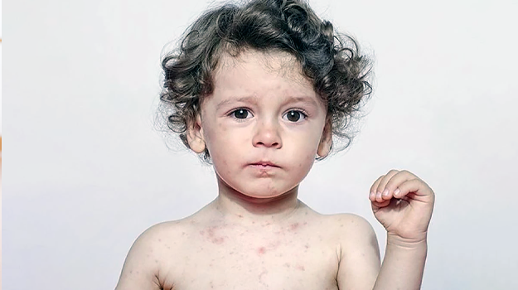
Есть такие болезни, от которых не спасет даже самый мощный иммунитет. Например, корь. Восприимчивость к ней составляет почти 100%. А значит, каждый в зоне риска. Но бороться с корью все-таки можно. О том, как это делать, мы расскажем в этой статье.
Сегодня ситуация по кори в России контролируемая, но есть регионы, где уровень заболеваемости значительно вырос. Поэтому 3 апреля в нашей стране стартовала кампания по подчищающей иммунизации против кори.
Эта кампания должна значительно повысить охват иммунизацией не только детского населения, но и взрослого.
Если о вакцинации детей знают все, то вакцинацию от кори взрослых часто недооценивают, считая, что детская инфекция на то и детская, что взрослых не касается. Но это не так.
Взрослые уязвимы перед так называемыми детскими инфекциями: их поствакцинальный иммунитет с годами может угасать.
Но и это еще не все: разнообразные хронические соматические заболевания, вредные привычки, которыми все с годами успевают обзавестись, мешают взрослому организму эффективно справляться с инфекцией.
Сама по себе корь, может, и не так опасна, как ее осложнения. А взрослые довольно часто болеют тяжело с развитием осложнений, которые могут стать причиной смерти: пневмония, поражение мозга, слепота и глухота, рассеянный склероз, поражение почек.
Лучший способ избежать крайне негативных последствий кори – вовремя пройти вакцинацию.
Детям проводят прививки планово в 1 год, а ревакцинацию - в 6 лет. При нарушении сроков иммунизации первая прививка может быть введена ребенку в любом возрасте, а вторая - после 6 лет, но не ранее чем через 3 месяца после первой.
Взрослым, не привитым, не болевшим и привитым однократно, прививки против кори проводят до 35 лет. Отдельным контингентам, например, медицинским работникам, работникам торговли, учреждений социальной и коммунальной сферы, прививки против кори проводятся до 55 лет.
Экстренная вакцинация в очаге кори проводится независимо от возраста всем контактным, кто не болел корью, не привит, привит однократно или не имеет сведений о прививках.
Такая вакцинация проводится в кратчайшие сроки с момента выявления больного: при близком контакте – в течение 72 часов, при отдаленном контакте – в течение 7 дней.
Детям, не привитым против кори, не достигшим прививочного возраста, а также лицам с противопоказаниям к вакцинации, вводится иммуноглобулин человека нормальный не позднее 5-го дня от момента контакта.
Прививки против кори делают в поликлиниках по месту жительства, медицинских кабинетах в детских садах и школах.
Будьте здоровы!

